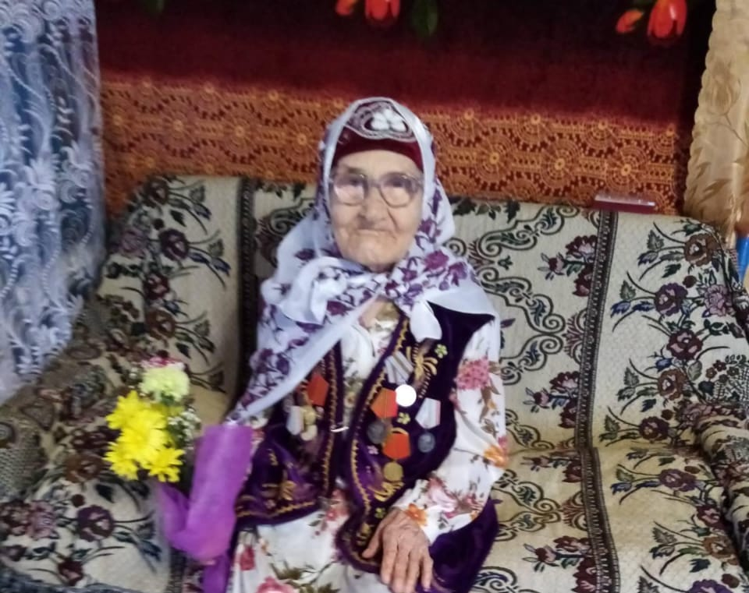
Мавлютова Шарифзамал Замалетдиновна
Родился в 1921 году.
В годы войны и после войны работала в родном колхозе.
Воспитало двоих детей.В настоящее время живет под опекой старшей дочери

Мавлютова Шәрифҗамал Җәмалетдин кызы
1921нче елны Иске Кәкерле авылында туган.
Сугыш елларында,сугыштан соң туган колхозында эшләгән.
Ике бала тәрбияләп үстергән.Бүгенгесе көндә олы кызы тәрбиясендә яши.

